杭州电子科技大学学生考试卷（ A ）卷  - 填空题（每题2分，共20分）  1. 在一个单时间常数低通网络中，已知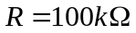，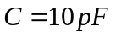，则该网络的3dB角频率为 。  2. 对于一个电压放大器，当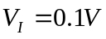时，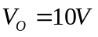，则该放大器的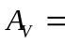 dB。  3. 在CMOS集成电路设计中，NMOS的衬底应接在电路的 最低 电位，PMOS的衬底应接在电路的 最高 电位。  4. 当加入2KΩ的负载电阻后，电压放大器的输出电压减少了20%，则放大器的输出电阻为 。  5. BJT的共发射极特性曲线根据工作条件可以分为 、 、截止区和击穿区。  6. 差分放大器的功能是放大 ，抑制 。  7. 采用电压混合的反馈放大器能够 输入阻抗，采用电流采样的反馈放大器能够  输出阻抗。（提高？降低？）  8. 一个负反馈系统的相位裕量为60°，则该系统工作状态 ，若相位裕量为-60°，则该系统工作状态 。（稳定？不稳定？）  9. B类功放的导通角为 。  10. 考虑一个硅二极管，n=1，如果电流从0.1mA变到10mA，则电压变化 。  - 简答题。（每题5分，共20分）  1. 如图2-1所示，画出该电路高频小信号等效电路，并写出该电路的米勒等效输入电容Cin和上限频率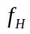的表达式，假设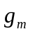，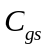，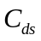已知。 | 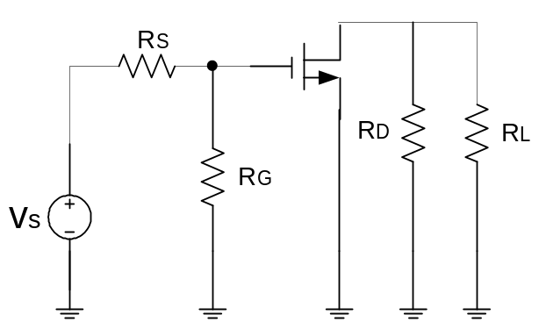  图2-1  2. 如图2-2所示，求所标明的电压和电流值，其中二极管要求用恒压降模型替代，即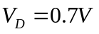。  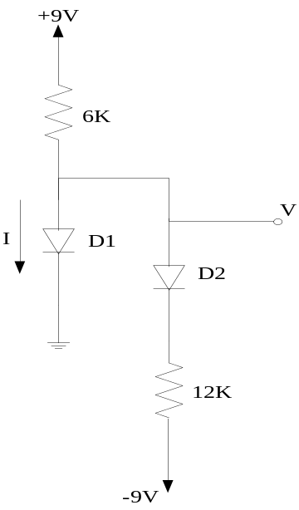  图2-2
  考试课程 | 模拟电子电路 |  |  | 考试日期 |  | 2009年6 月 10日 |  |  | 成 绩
  课程号 |  | 教师号 |  |  | 任课教师姓名
  考生姓名 |  | 学号（8位） |  |  | 年级 |  |  |  | 专业
第 1 页 共 4 页
3. 如图2-3所示，假设所有BJT均匹配，且β都很大，求图中标识的四个电流大小。  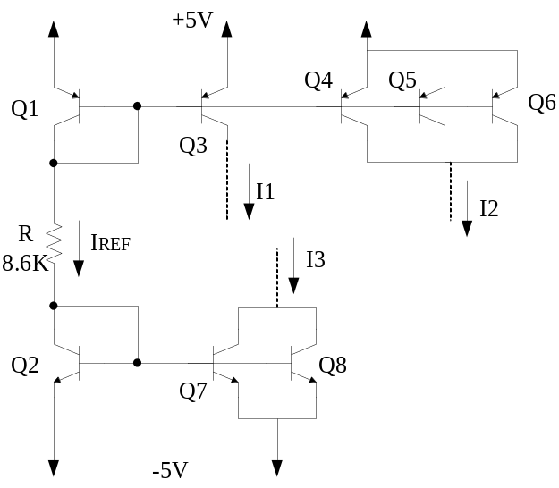  图2-3  4. 用一片理想运放设计实现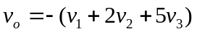，要求所有电阻不小于10KΩ且不大于100KΩ。 | - 分析计算。（共60分）  1. （15分）如图3-1所示，已知各个晶体管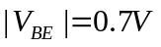，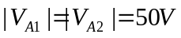，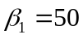，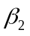和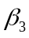很大，求：  - 假设Q2的集电结面积和Q3相等，求I的值；  - 求，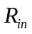和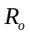的值。  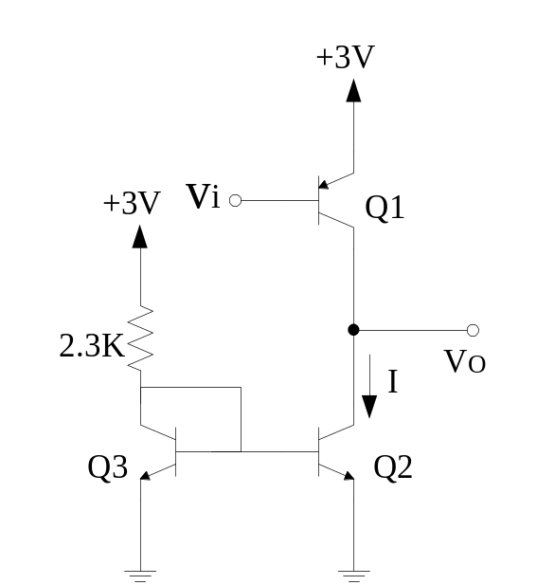  图3-1
第 2 页 共 4 页
2. （10分）如图3-2所示电路，已知，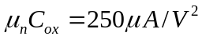，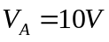，恒流源I的输出电阻为200KΩ，求：  - 差分输出时的差模增益；  - 单端输出时的共模增益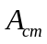和CMRR。  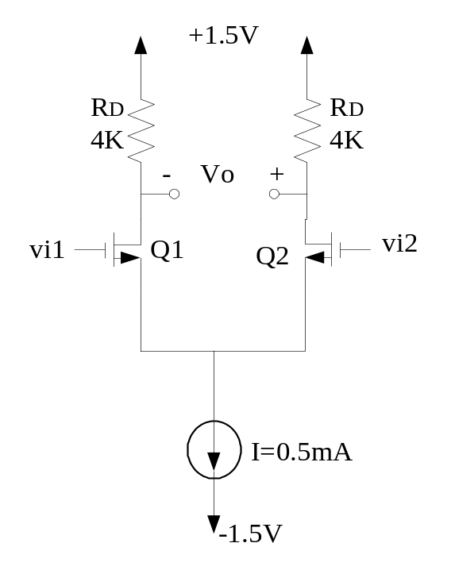  图3-2  3.（10分）在图3-3所示电路为B类功率放大电路，已知V_{CC}=12V，R_{L}＝8Ω，忽略BJT的饱和压降，求：  1）负载上可能得到的最大输出功率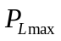；  2）每个管子允许的最大功耗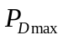为多少？  3）输出功率为时放大电路的效率。 | 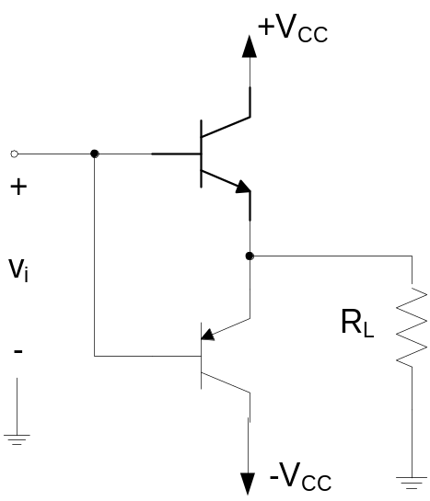  图3-3  4. （10分）考虑如图3-4所示的双稳态电路。  - 推导门限电压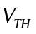和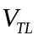的表达式，用运放的饱和电平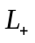和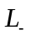、电阻，和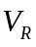表示。  - 设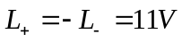，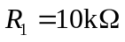，求和的值，使得门限电压等于0和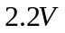。  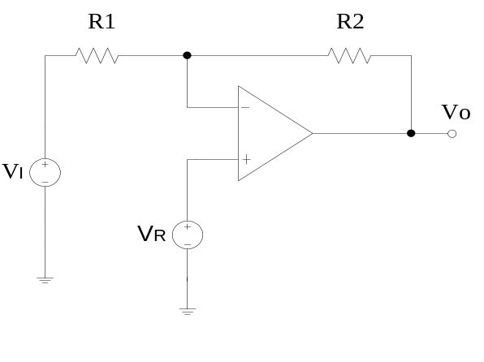  图 3-4
第 3 页 共 4 页
5. （15分）如图3-5所示，运放开环增益为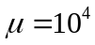，差模输入电阻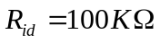，输出电阻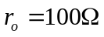，
- 画出考虑负载效应后的基本放大电路图；
- 求反馈系数β的值；
- 求闭环增益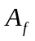，输入电阻，输出电阻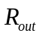的值。
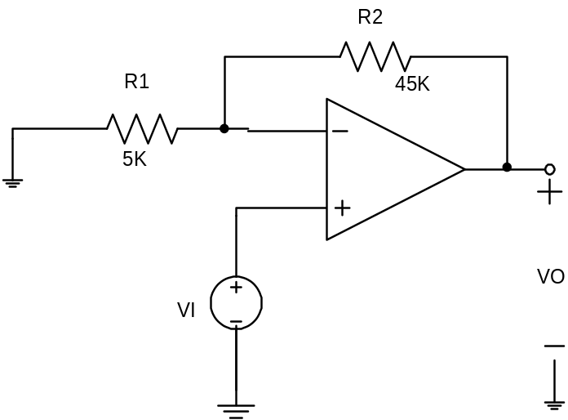
图3-5

第 4 页 共 4 页

